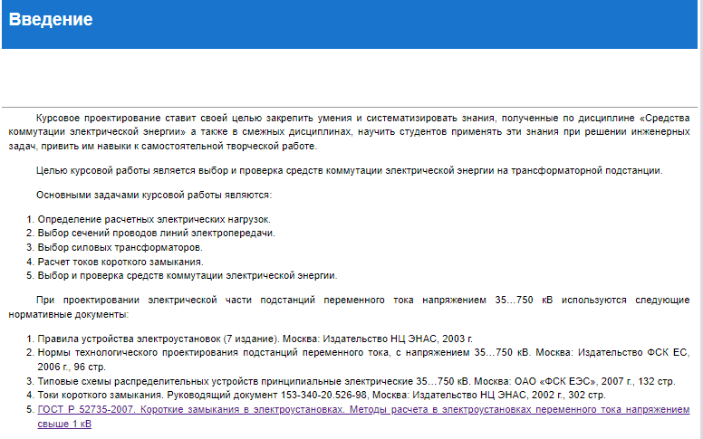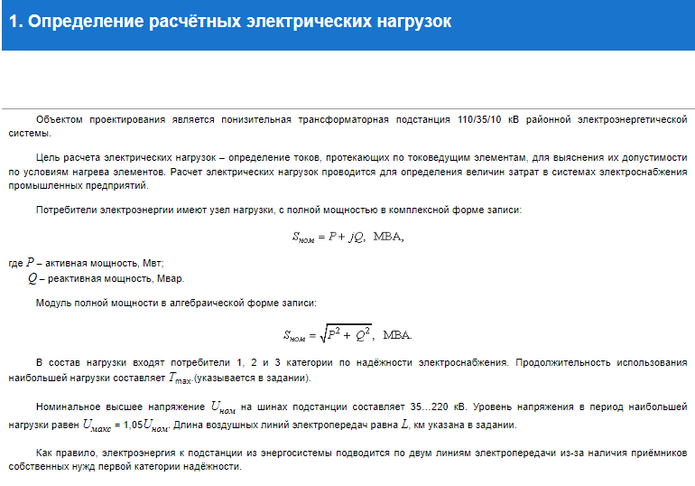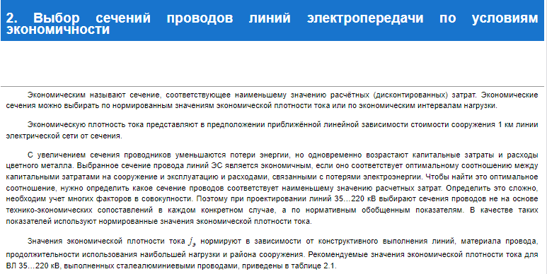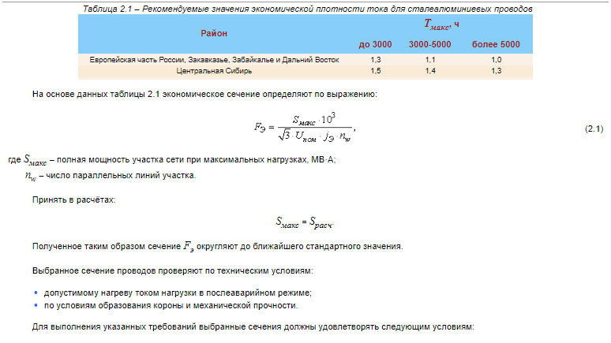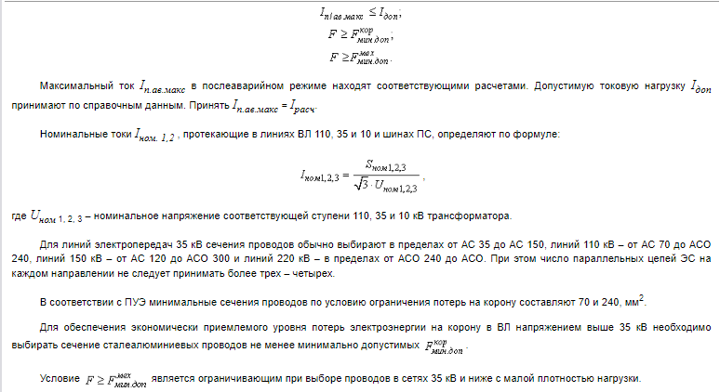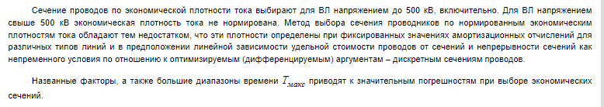
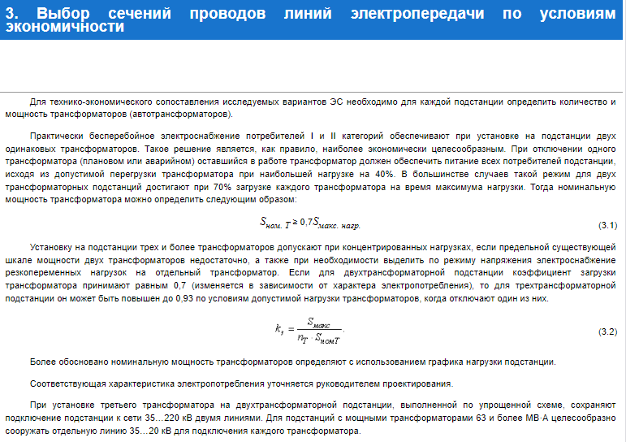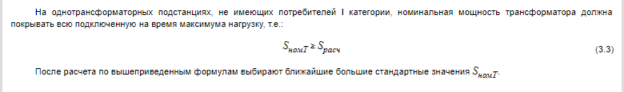
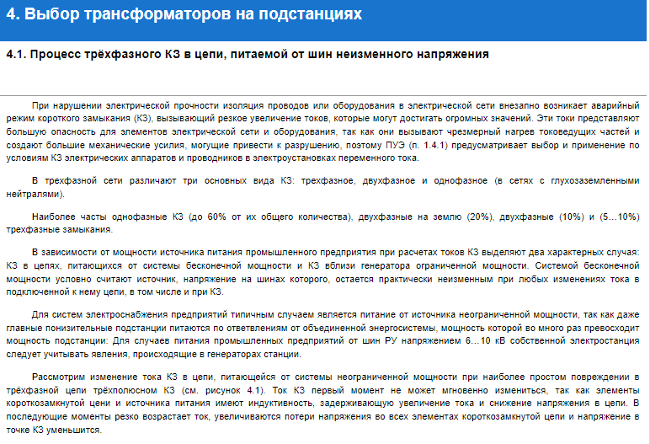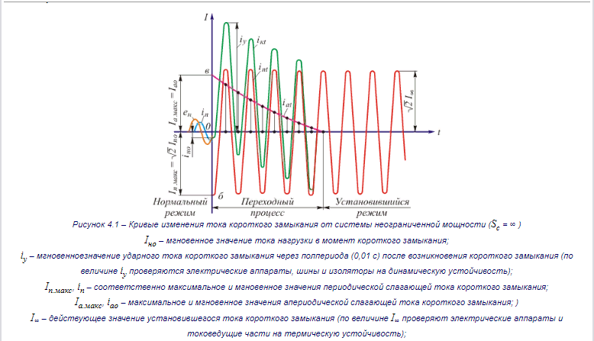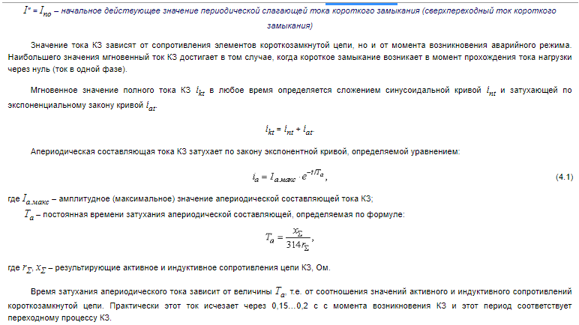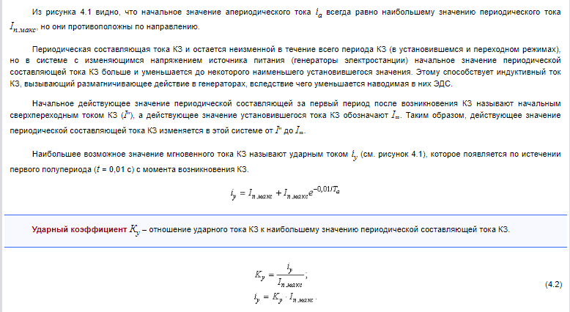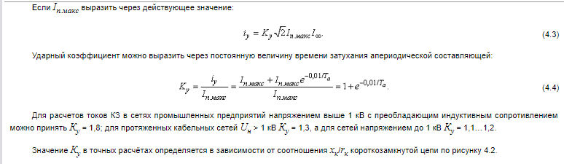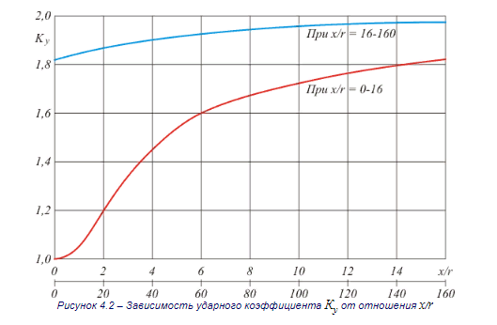
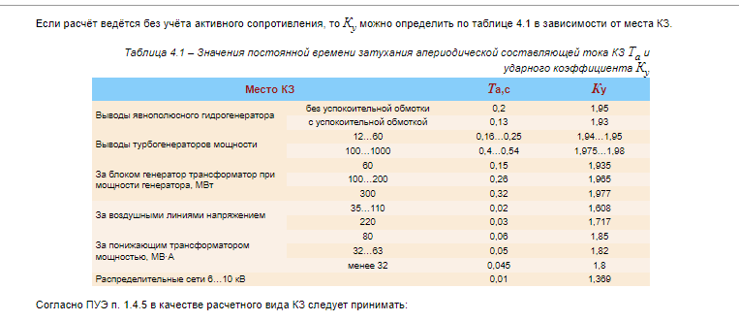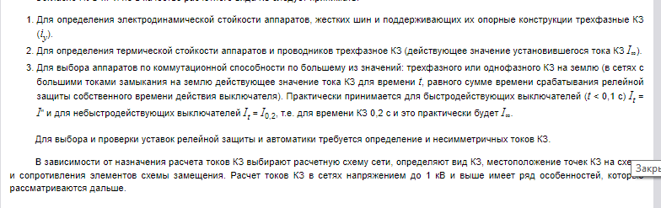
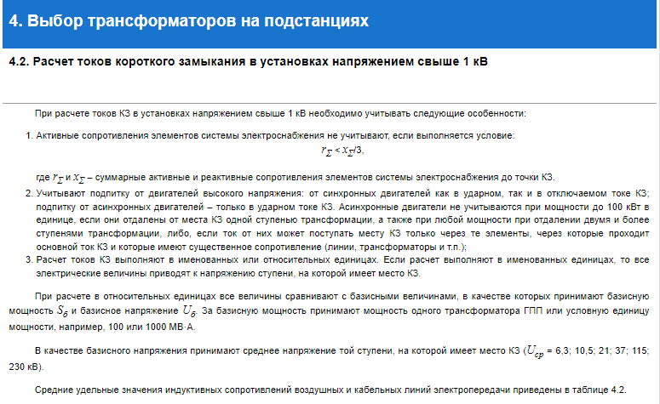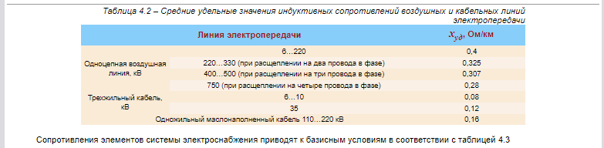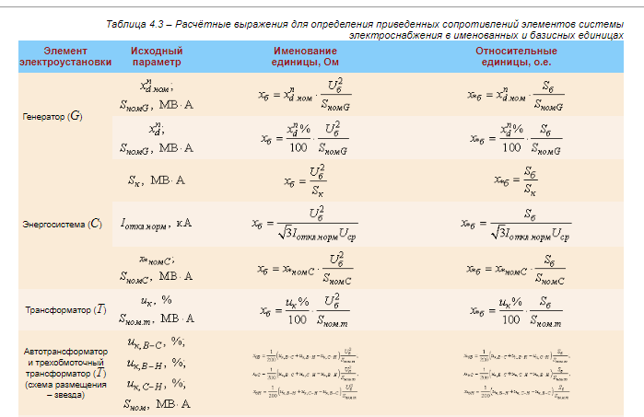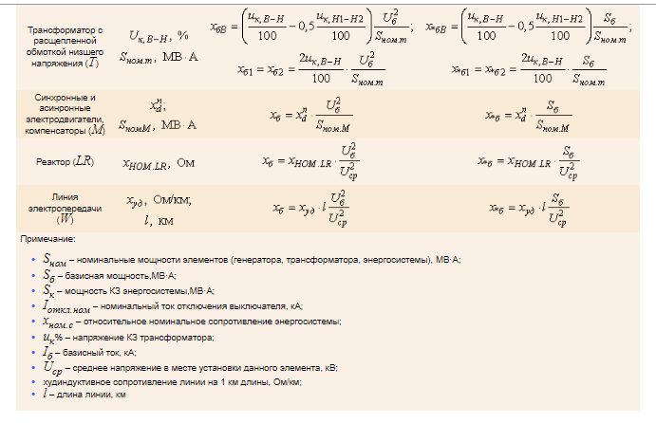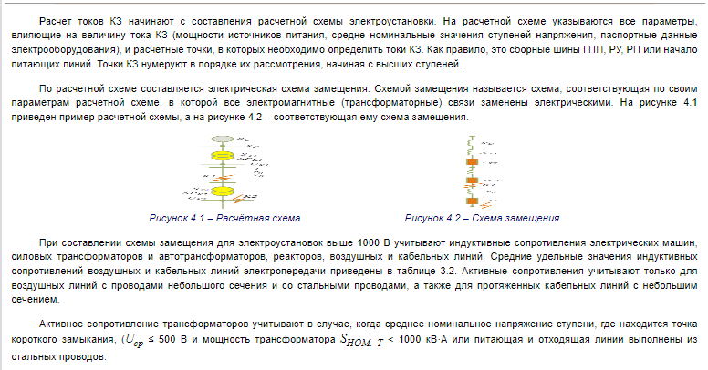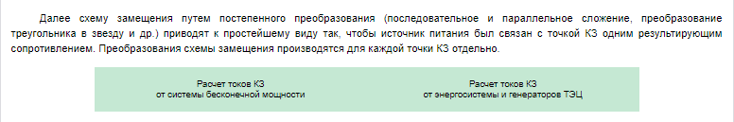
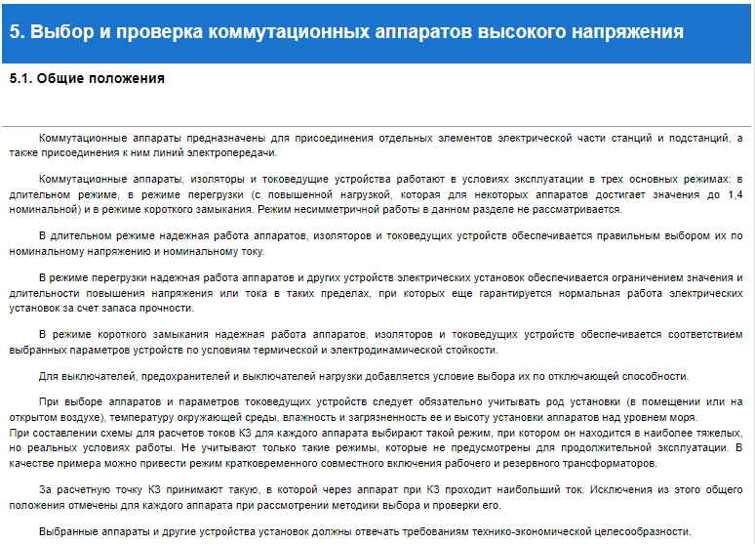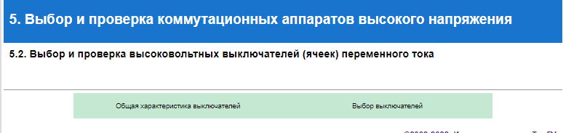
Общая характеристика выключателей
В электрических сетях 35 кВ и выше основным коммутационным аппаратом является выключатель.
Выключатели служат для включения и отключения токов, протекающих в нормальных и аварийных режимах работы электрической сети. Наиболее тяжёлые условия работы выключателя возникают при отключении токов КЗ.
Все высоковольтные потребители подстанций, питающиеся от 5УР и 4УР (цеховые трансформаторы, высоковольтные двигатели, батареи конденсаторов), подсоединяют посредством высоковольтных ячеек. Рекомендуется использовать комплектные ячейки КРУ и КСО. Такое решение позволяет существенно повысить производительность монтажных работ, сократить стоимость подстанций, повысить надежность электроснабжения и безопасность обслуживания. Выбор конкретной ячейки комплектного распределительного устройства зависит от токов рабочего режима и короткого замыкания в соответствующем присоединении, предопределяющих выбор выключателя или другого коммутационного аппарата.
Враспределительных устройствах 10(6) кВ применяют маломасляные подвесные выключатели со встроенными пружинными и электромагнитными приводами, а также элегазовые, вакуумные и другие выключатели. Маломасляные выключатели встраивают в стационарные камеры одностороннего обслуживания, применяющиеся преимущественно в электроустановках средней мощности. Распространены шкафы серий КРУ и КР, комплектуемые выключателями ВМПЭ на номинальные токи до 3200 А и токи КЗ до 31,5 кА.
Большой диапазон исполнений дает возможность применять выключатели ВМПЭ как для присоединения электроустановок средней мощности, так и на стороне вторичного напряжения крупных трансформаторов.
При больших мощностях короткого замыкания и больших рабочих токах рекомендуется использовать шестибаковые (по два на фазу) горшковые выключатели типа МГТ-10 с номинальным током 3200, 4000 и 5000 А и отключаемым током 30, 45 и 60 кА. Для присоединения потребителей с частыми коммутационными операциями рекомендуется использовать шкафы КЭ с электромагнитными выключателями типа ВЭМ-6, ВЭМ-10 на токи 1000…3200 А
Основные типы выключателей, используемые для коммутации электрических цепей, описаны ниже.
Масляные выключатели
В этих аппаратах дугогасительное устройствозаполнено трансформаторным маслом. Гашение электрической дуги осуществляется путем эффективного ее охлаждения потоками газа, возникающего при разложении масла дугой. Наиболее широкое распространение получили маломасляные выключатели на напряжения 10…20 кВ и 110…220 кВ.
Электромагнитные выключатели
На электрическую дугу,возникающуюв процессе отключения, действует магнитное поле, которое загоняет дугу в керамическую гасительную камеру. Охлаждение дуги в камере создает условия для ее гашения. Электромагнитные выключатели выпускаются на напряжение 6…10 кВ.
Воздушные выключатели
Гашение дуги осуществляется потоком сжатоговоздуха. Номинальное напряжение до 1150 кВ.
Элегазовые выключатели
Гашение дуги производится потоком элегаза, либо путем подъема давления в камере за счет дуги, горящей в замкнутом объеме газа. Применяются на все классы напряжения.
Вакуумные выключатели
Контакты расходятся в вакууме. Вакуумные выключатели применяются при напряжении до 110 кВ включительно. Вакуумные выключатели ВБЭ–110 предназначены для выполнения частых коммутационных операций в нормальных и аварийных режимах работы трансформаторов дуговых сталеплавильных печей и других электроустановок в достаточно жестких режимах (по 50…100 коммутаций в сутки).
Обозначения типов выключателей приведены ниже.
Воздушные и элегазовые выключатели:
- Выключатель – В
- Воздушный – В
- Выключатель-отключатель – ВО
- Наружной установки – Н
- Баковый – Б
- Тропического исполнения – Т
- Крупномодульный – К
- Давление сжатого воздуха повышено – Д
- Усиленный по скорости восстанавливающегося напряжения – У
- Модернизированный – М
- Элегазовый – Э
- Комбинированный – К
Класс напряжения, кВ:
- Категория изоляции – А / Б
Масляные выключатели
Завод-изготовитель:
- Уральский – У
- Свердловский – С
- Выключатель – В
- Масляный или маломасляный – М
- Колонковый – К
- Подстанционный – П
- Трехполюсный – Т
- Дистанционный – Д
- Электромагнитный привод – Э
Класс напряжения, кВ:
- Категория изоляции – А, Б
Основные характеристики масляных, воздушных, вакуумных и элегазовых выключателей 35…1150 кВ приведены в справочниках.
Значения скорости восстанавливающегося напряжения, имеющиеся в заводских материалах, приведены в таблице 5.4.
Выключатели могут применяться и в сетях более низкого напряжения, чем U_{ном}; их отключаемая мощность при этом снижается пропорционально уменьшению напряжения.
Компания АББ производит также полный диапазон высоковольтных колонковых элегазовых выключателей с однополюсным или трехполюсным управлением напряжением до 800 кВ и током отключения до 63 кА:
- EDF SK до 84 кВ с номинальным током до 2500 А;
- LTBD до 170 кВ с номинальным током до 3150 А;
- LTB E до 800 кВ с номинальным током до 4000 А;
- WCB и DCB до 420 кВ – выключатели выкатной конструкции (WCB) и выключатели-разъединители (DCB) для применения в компактных
Выбор выключателей
Выключатели выбирают [8]:
- По напряжению:
U_{уст} ≤ U_{ном},
(4.1)
где U_{уст} – напряжение сети, где предполагается установка выключателя;
U_{ном} – номинальное напряжение выключателя(по каталогу).
- По длительному току:
I_{раб.max} ≤ I_{ном},
(4.2)
где I_{раб.max} – максимальный рабочий ток;
I_{ном} – номинальный ток выключателя (по каталогу).
Рабочий максимальный ток сети с двумя параллельно работающими трансформаторами можно определить с учетом допустимой перегрузки трансформатора на 40% при отключении одного из трансформаторов:
I_{раб.max} = 1,4·I_{ном}.
(4.3)
Рабочий максимальный ток сети с двумя параллельно работающими линиями определяется с учетом возможности передать всю мощность по одной линии при отключении другой:
I_{раб.max} = 2·I_{ном}.
(4.4)
Рабочий максимальный ток цепи генератора определяется:

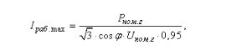 (4.5)
где P_{ном.г} – номинальная активная мощность генератора;
соsφ – коэффициент мощности генератора;
U_{ном.г} – номинальное напряжение на выводах генератора;
0,95 – коэффициент, учитывающий возможность выдачи генератором номинальной мощности при понижении напряжения на его выводах на 5%.
- По отключающей способности:
При времени срабатывания выключателя более 0,08 с и питании электроустановки от энергосистемы проверять выключатели по отключающей способности можно без учета апериодической составляющей тока КЗ [3]:
I_{пт} ≤ I_{откл. ном},
(4.6)
где I_{пт} – действующее значение периодической составляющей тока КЗ в момент τ начала расхождения дугогасительных контактов;
I_{откл. ном} – номинальный ток отключения выключателя (по каталогу).
Выключатели проверяют:
- На электродинамическую устойчивость к токам КЗ:
  - по действующему значению тока:
I” = ≤ I_{пр.с},
(4.7)
где I” – начальное значение периодической составляющей тока КЗ;
I_{пр.с} – действующее значение предельного сквозного тока КЗ (по каталогу);
  - по амплитудному значению тока:
i_{у} ≤ i_{пр.с},
(4.8)
где i_{у} – ударный ток КЗ;
i_{пр. с} – амплитудное значение предельного сквозного тока КЗ (по каталогу).
- На термическую устойчивость к токам КЗ по тепловому импульсу:
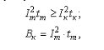
(4.9)
где В_{к} – тепловой импульс по расчету;
I_{m}, – допустимый ток термической стойкости выключателя (по каталогу);
t_{m} – время термической стойкости выключателя при протекании тока I_{m}.
Для электрических сетей тепловой импульс от тока КЗ можно определить по выражению:
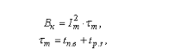
(4.10)

(4.11)
где t_{п.в} – полное время отключения выключателя по каталогу (время с момента подачи импульса на отключение до полного погасания дуги);
t_{р.з} – время действия релейной защиты (при учебном проектировании это время можно принять равным 0,1 с).
